FUTSAL: Výhra nad Mělníkem je satisfakcí za nováčkovskou daň z prvního kola soutěže
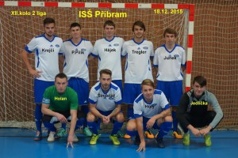
ISŠ Příbram – SK Olympik Mělník 10:6 (2:2)
V posledním kole před vánoční přestávkou jsme v hale SOU a SOŠ Dubno přivítali mužstvo exligového Olympiku Mělník. Hostům jsme chtěli oplatit vysokou porážku z prvního kola soutěže.
V úvodní části utkání to byl Mělník, kdo určoval dění na hřišti a do desáté minuty byl stav 0:2. My jsme se rozjížděli pomaleji a asi deset minut trvalo, než jsme začali soupeře stíhat a úspěšně bránit jejich signály a clony. Do poločasu jsme dokázali vyrovnat na 2:2 a utkání začínalo znova. Na začátku druhého poločasu šel ještě Olympik do vedení 2:3, ale to bylo z jejich strany vše. Brzy jsme vyrovnali a během dalších dvou minut otočili poměr až na 6:3. V poslední čtvrtině zápasu jsme již hru kontrolovali a skóre navyšovali až na konečných 10:6. Nesnadné, dlouho vyrovnané, utkání jsme zlomili v náš prospěch radikální změnou v přepínání do obrané fáze a podstatným zrychlením hry, kdy naopak nestíhal soupeř. Vítězství nad Mělníkem je satisfakcí za nováčkovskou daň z prvního kola soutěže.
Branky: Tregler 3x, P. Pilík 2x, Hájek 2x, Junek 1x, Holý 1x, Krejčí 1x
Sestava: Hynek Holan, Martin Jedlička, Pavel Pilík, Štěpán Holý, Jakub Šindelář, Dan Hájek, Karel Krejčí, Jarda Tregler, Jirka Junek

